 [Перевод: украинский - русский - www.onlinedoctranslator.com](https://www.onlinedoctranslator.com/ru/?utm_source=onlinedoctranslator&utm_medium=docx&utm_campaign=attribution)

**Коммерческое предложение**

**Автомобиль грузовой Ford 1833 с краном-манипулятором Fassi F155 A 0.23**

*УВАЖАЕМЫЕ ГОСПОДА!*

*ООО «КИЕВСПЕЦТЕХ» - Мы всегда предоставим Вам профессиональную консультацию по выбору спецтехники и грузовых автомобилей согласно необходимым техническим параметрам*.

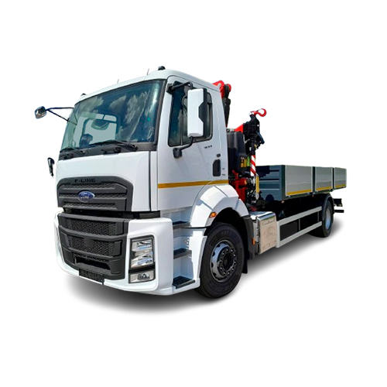

Ford 1833- с колесной формулой 4х2, оборудован алюминиевой бортовой платформой,

используется для перевозки различных видов грузов и специального оборудования.

Кабина бескапотная, с хорошей шумо- и виброизоляцией, кресло водителя на пневмоподвеске, с подогревом.

Рама усилена, толщина – 7 мм.

Передняя подвеска – параболическая рессора, задняя подвеска – рессорная.

На автомобиль установлен дизельный двигатель Ecotorq с рабочим объемом 8,974 л.

Оснащен системой ABS, датчиком износа тормозных колодок, стабилизатором

поперечной стойкости, электрокорректором фар, воздушнымкомпрессором, тахографом, имобилайзером,

Тормоза – пневматические, двухконтурные со встроенным осушителем и подогревом.

Известность Ford Track в Украине обусловлена ​​большим выбором кузовов, надежным двигателем и сравнительно небольшой ценой. Техника активно применяется при перевозке товаров разного назначения, транспортировке строительных и других видов грузов. В разных модификациях модель 1833 DC встречается в сфере ЖКХ, используется для обслуживания городов и промышленных объектов.

На передней оси Ford Trucks 1833 DC установлены классические рессоры листового типа с параболической формой. Дополнены стабилизатором и амортизаторами, обеспечивающими повышенный комфорт и качественное прохождение неровностей на дороге. Такая комплектация позволяет выдерживать нагрузку на уровне 8,0 т.

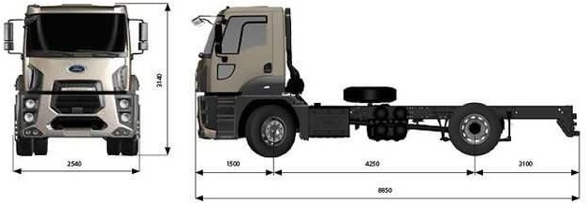

|  |  |  |  |
| --- | --- | --- | --- |
| БАЗОВЫЕ ПАРАМЕТРЫ  Модель | Форд Карго 1833 | | |
| Тип кабины | дневная | | |
| Экологический класс | Euro 5 | | |
| Колеснаяформула | 4х2 | | |
| Передний свис | 1500 мм | | |
| Задний свис | 3100 мм | | |
| Длина | 8550 мм | | |
| Высота | 3140 мм | | |
| Ширина(без зеркал) | 2540 мм | | |
| Длина кабины | 1820 мм | | |
| Ширина шасси | 866 мм | | |
| Колесная база | | 4250 мм |
| Полезнаядлина шасси | | 6465 мм |
| Дорожный просветспереди | | 335 мм |
| Дорожный просвет сзади | | 357 мм |
| Радиус поворота | | 8400 мм |
| Технически разрешенный вес | | 19 000 кг |
| Собственный вес | | 6827 кг |
| Распределение полной массы на переднюю ось | | 7 100 кг. |
| Деление полной массы на заднюю ось | | 12 600 |
| Полезная нагрузка | | 12173 кг |
| КПП | | Механическая 9МКПП |
| ДВИГАТЕЛЬ | | Ecotorq |
| Объем | | 8,974 л |
| Мощность | | 330(243 kw) |
| Вращающий момент | | 1300 Нм при 1200-1700 об/мин |
| Сцепление | | Однодисковое 430 мм |
| Толщина рамы | | 7 мм с усилителями |
| Прочность шасси | | 355 МПа |
| Топливный бак | | 315 л стальной |
| Шины | | 275/70 R 22,5 |

Комплектация:

* Кондиционер
* AM/FM/Aux In/USB/Bluetooth (радио с Bluetooth)
* Стандартная 2-точечная подвеска кабины
* Круиз-контроль
* Дисковые тормоза
* Моторный тормоз
* Системы EBS и ABS
* Датчик износа тормозных колодок
* Контроль силы сцепки
* Помощь при трогании на подъеме
* Блокировка дифференциала
* Электростеклоподъемники
* Наружные зеркала с электроприводом и обогревом
* Электрокорректорфар
* Рулевая колонка регулируется по вылету и углу наклона.
* Сидение водителя с подогревом на пневмоподвеске и фиксированное пассажирское сиденье
* Поясничная опора
* Электрический люк
* Передний стабилизатор поперечной стойкости
* Иммобилайзер
* Ключ, соединенный с брелоком центрального замка
* Передние противотуманные фары
* Запасное колесо
* Бампер средней длины
* Индикатор нагрузки на ось (доступно только с пневмоподвеской)
* Горизонтальная выхлопная труба
* Цифровой тахограф

## Дополнительное оборудование

* Холодный пакет №2 (включая обогреватель сухого типа и батарею 225 Ач)
* Холодный пакет №3 (включая обогреватель сухого типа, жидкостной обогреватель и батарею 225 Ач)
* пакет ADR
* КОМ с приводом от КПП
* KOM с приводом от двигателя и управлением из кабины
* Обогреватель кабины (сухого типа)
* Электропривод подъема кабины
* Окрас металлик / спец. цвет
* Кабина с низкой крышей и одним спальным местом
* Аккумуляторная батарея 225 Ач
* Передние буксировочные крюки (двойной крюк)
* Пакет для мусоровоза
* Пакет для пожарной машины
* Пакет для дорожного пылесоса

|  |  |
| --- | --- |
| Бортовая платформа Характеристики | |
| Кузов металлический прямобортный с откидными задними и боковыми бортами. | |
| *Размеры бортовой платформы, мм* | |
| Длина, мм. | 5 500 |
| Ширина, мм. | 2 500 |
| Высота, мм. | 600 |
| Легкосъемные боковые стойки | |
| Основа пола – Рифлена сатль | |
| Борты – открывающиеся алюминий с замками | |

|  |  |
| --- | --- |
| Манипулятор Fassi F155A.023 Характеристики | |
| *Производитель КМУ: (Италия) 2024 год выпуска.* | |
| Количество секций (гидравлические) | 3 шт |
| Максимальный вылет стрелы гидравлический | 10,05 м |
| Максимальная высота подъема | 13.50 м |
| *Грузоподъемные характеристики:* | |
| Максимальный грузовой момент | 14,05 тм |
| Грузоподъемность на минимальном вылете 2,15м | 6 000 кг |
| Грузоподъемность при вылете стрелы 4,35м | 2 990 кг |
| Грузоподъемность при вылете стрелы 6,15м | 2 045 кг |
| Грузоподъемность при вылете стрелы 8,05м | 1 520 кг |
| Грузоподъемность при вылете стрелы 10,05м | 1 210 кг |
| *Спецификация:* | |
| Крюк | В наличии |
| Управление | С земли, с двух сторон |
| Угол поворота | 390° |
| Вес манипуляторной установки | 1 960 кг |
| Стабилизаторы гидравлические (аутриггеры) | 2 шт |
| Выдвижение стабилизаторов (аутриггеров) | Ручное |
| Емкость гидравлического бака | 120 л |
| Рекомендуемый поток масла | 40 л/мин |
| Номинальное рабочее давление гидросистемы | 290 бар |
| Монтажное место на раме | 1000 – 1200 мм |
| Гидравлическая система защиты от перегрузки | В наличии |
| Кнопка аварийной остановки | В наличии |
| Покраска (возможно выполнение разными цветами) | Красный |
| Расположение: | За кабиной водителя, |

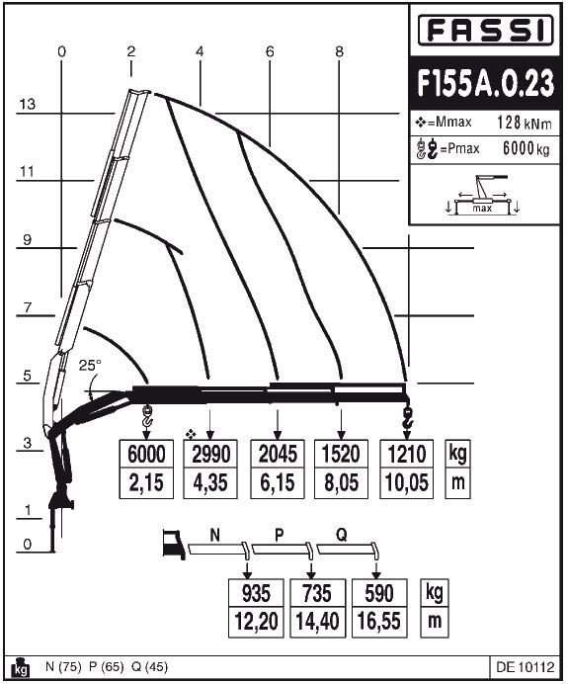

**ФОТО**

